河南工业大学实验报告

课程名称 数据结构

实验项目 实验三 查找和排序(二)——排序

院 系 信息学院计类系

专业班级 计算机类 1503

姓 名 马亚卿

学 号 201516920314

指导老师 白浩

日 期

批改日期

成 绩
一 实验目的
掌握希尔排序、快速排序、堆排序的算法实现。
二 实验内容及要求
实验内容：
实现快速排序。
实验要求：1. 根据所选题目，用C语言编写程序源代码。
2. 源程序必须编译调试成功，独立完成。
三 实验过程及运行结果
1.快速排序结构及函数定义
#include<stdio.h>
int partition(int *num,int low,int high);//一次快速排序
void Qsort(int *num,int low, int high);//快速排序，递归函数

2.算法及各函数之间的关系
快速排序的基本思想是：通过一趟排序将待排序记录分割成独立的两个部分，其中一部分记录的关键字均比另一部分记录的关键字小，则可分别对这两部分记录继续进行排序，以达到整个序列有序。首先找到一个记录作为支点，然后将所有较它小的记录安置在它的位置之前，比它大的安置在其之后。经过若干次这样的排序后便可使整个序列有序。
按照此思想，实现的方法便非递归莫属了。递归到整个序列有序为止。

3.运行结果图如下：
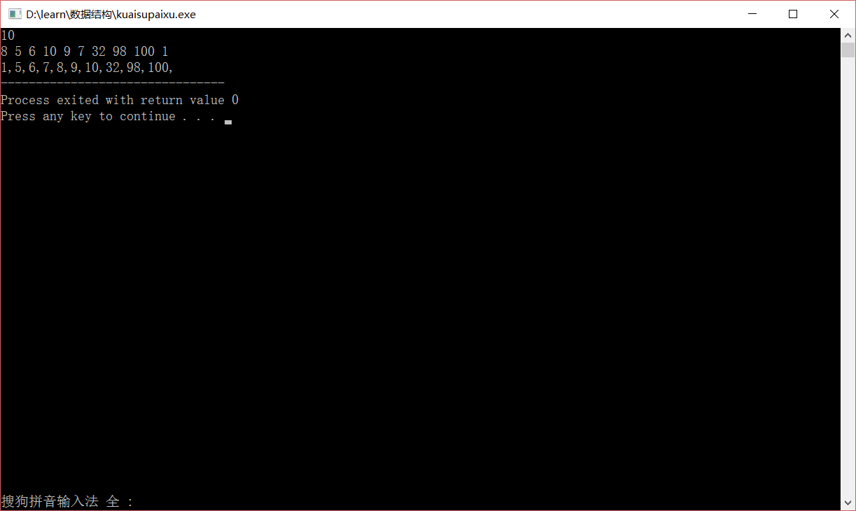
运行结果图
四 调试情况、设计技巧及体会
对于此次试验真是倍感艰难，首先就是递归，但是我只写了一个递归函数Qsort，发现每次排序总是得不到正确答案。我便输入数据按照算法走了一遍，发现每次low和high都变，必须将其分隔开来。于是便又想出了partition函数。
经过总结，我知道了递归函数的意义以及快速排序的实现方法。

